ΘΕΜΑ 4
Υποθέτουμε ότι η τιμή, σε ευρώ ανά λίτρο, του ελαιόλαδου στις επιχειρήσεις μιας ευρωπαϊκής χώρας Α ακολουθεί περίπου κανονική κατανομή με μέση τιμή $μ=5$, όπως φαίνεται στο παρακάτω σχήμα.
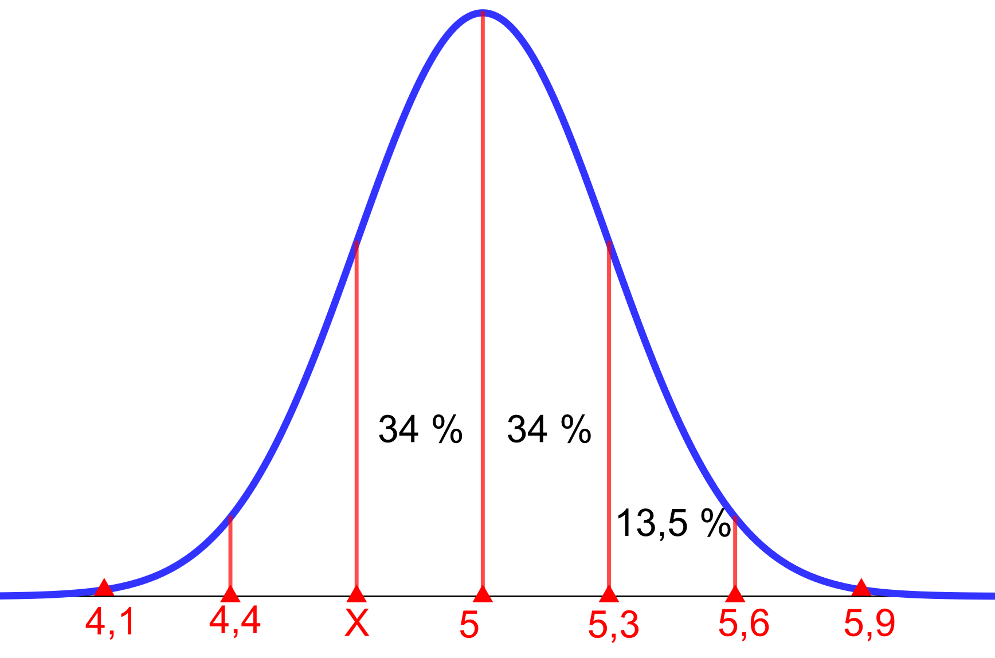
Δίνεται ότι η πιθανότητα η τιμή του ελαιόλαδου σε τυχαία επιχείρηση της χώρας Α να είναι στο διάστημα $(5, 5,6)$ είναι $0,475$ περίπου.
α) Με $Τ$ συμβολίζουμε την τιμή του ελαιόλαδου, μιας τυχαίας επιχείρησης στην χώρα Α, σε ευρώ ανά λίτρο.
Να υπολογίσετε προσεγγιστικά:
i. την πιθανότητα το $Τ$ να είναι μεγαλύτερο του $5$. (Μονάδες 6)
ii. την πιθανότητα να ισχύει $Τ>5,6$. (Μονάδες 6)
iii. την τυπική απόκλιση $σ$ της παραπάνω κανονικής κατανομής. (Μονάδες 6)
β) Δίνεται ότι η πιθανότητα η τιμή του ελαιόλαδου, στην τυχαία επιχείρηση της χώρας Α, να ανήκει στο διάστημα $(X, 5)$ είναι $0,34$.
Να υπολογίσετε προσεγγιστικά την τιμή του $Χ$. (Μονάδες 7)

